Нейровправи – це завдання, які спрямовані на розвиток мозку, міжпівкульної взаємодії, а ще – різних властивостей уваги, просторової уяви, пам’яті та інших функцій мозкової діяльності. Такі вправи допоможуть дитині дошкільного віку підготувати мозок до складної когнітивно-пізнавальної діяльності, якою є майбутнє шкільне навчання, й збалансувати роботу всіх структур мозку. Виходячи із цього, стає очевидним, що нейронавчання може допомогти здолати навчальні труднощі, неуважність, проблеми мовлення, високу втомлюваність і навіть порушення психоемоційного стану дитини. В результаті такого навчання можна припустити, що навчальні навички матимуть міцне підґрунтя з активних нейронних зав’язків, і вчитися дитині буде легше та спокійніше.
Мета даних шаблонів полягає не тільки у синхронізації роботи двох рук одночасно, але поповнення лексичного словника за темами шаблонів, а також розширення уявлення про навколишній світ.
Хід виконання вправи відбувається за чіткою вказівкою вихователя показати певний малюнок одночасно вказівними пальчиками правої та лівої руки.
Варіантами пошуку малюнку можуть бути віршовані та описові загадки, запропоновані не тільки дорослим, а й дітьми.

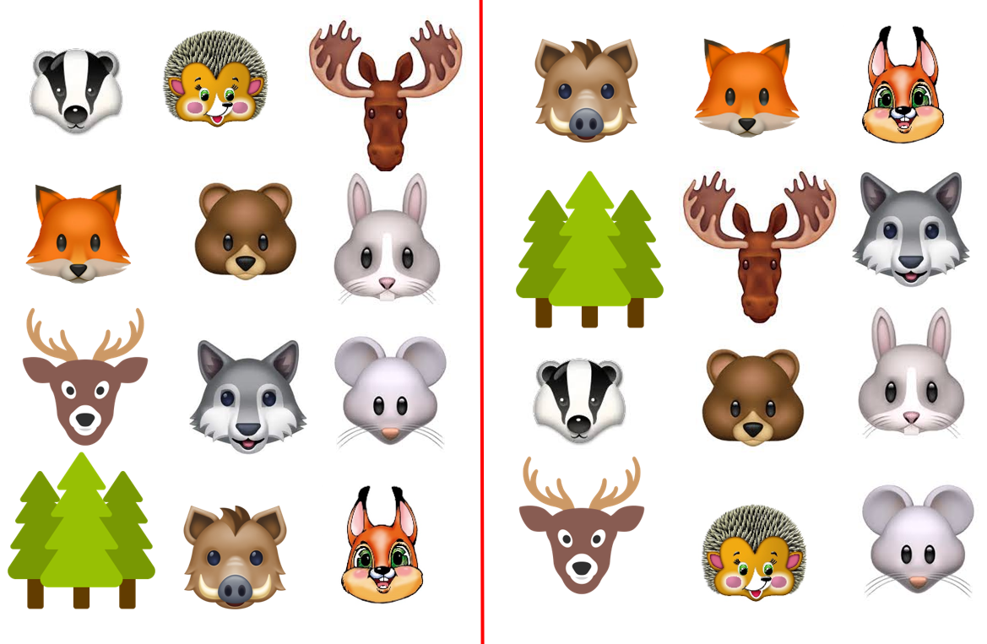
Тема шаблона «Дині тварини»

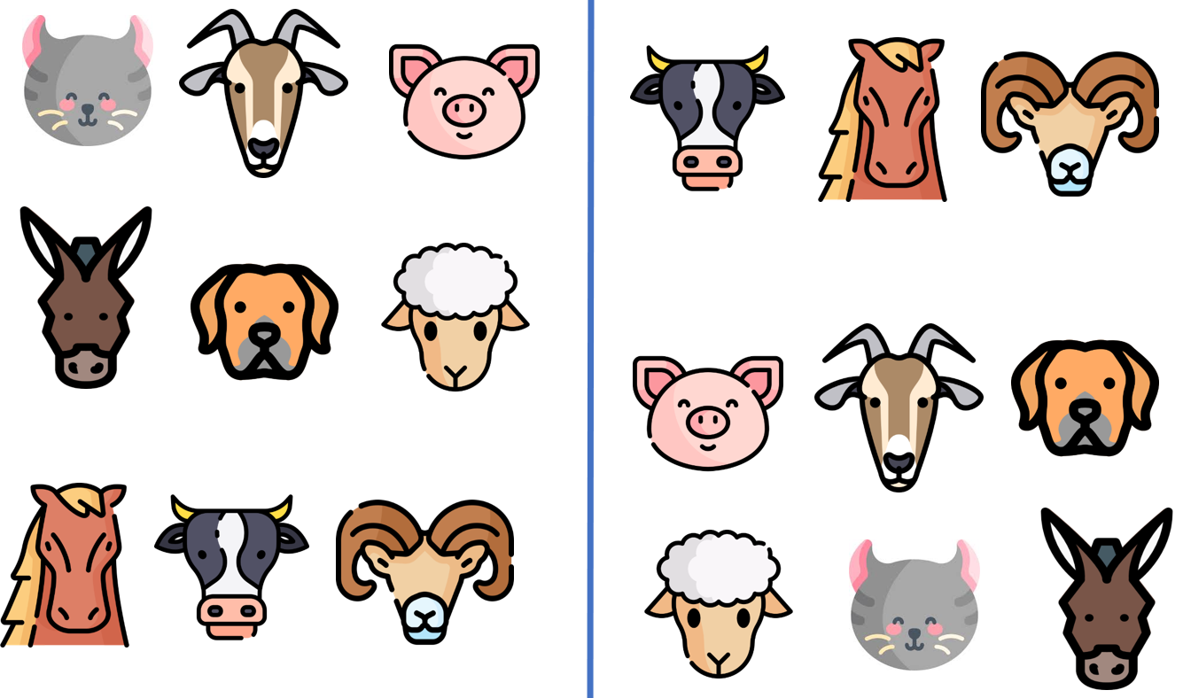
Тема шаблона «Свійські тварини»

Тема шаблона «Комахи»
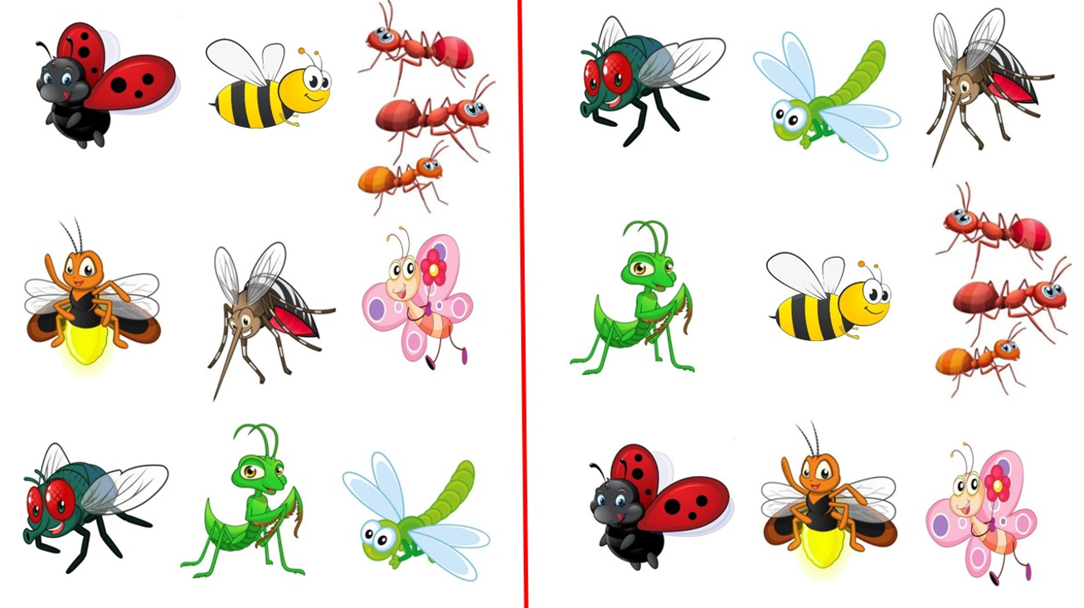

Тема шаблона «Кольори»
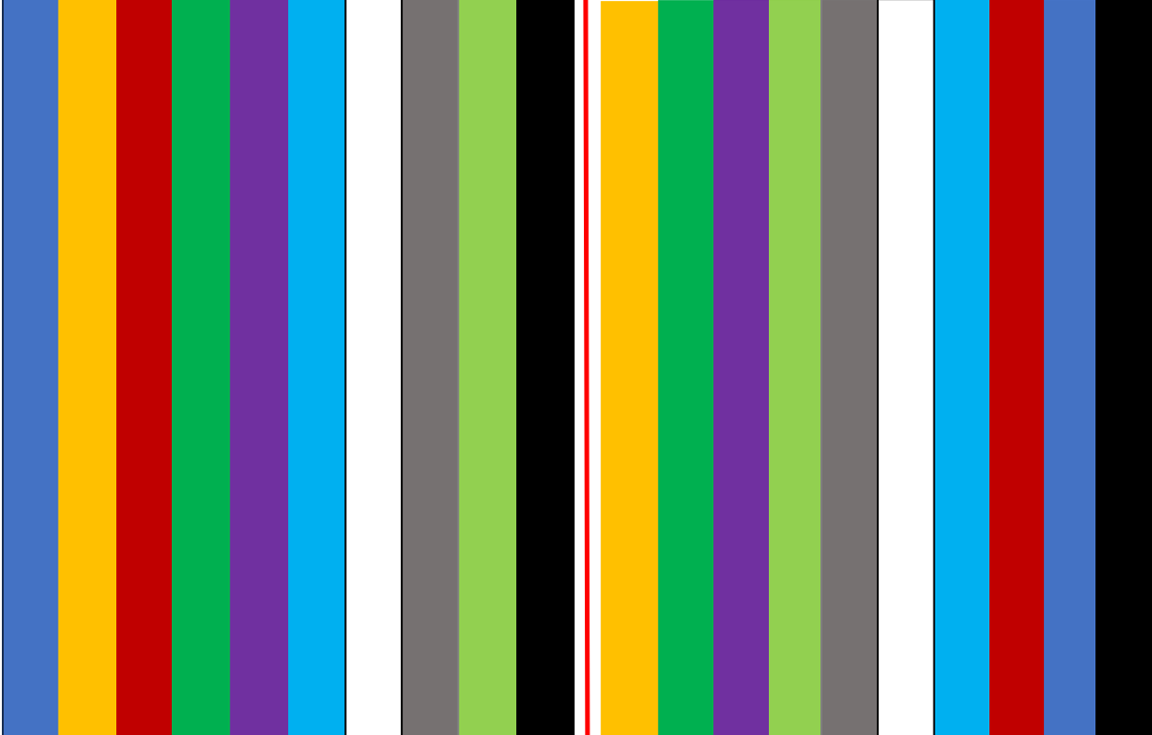

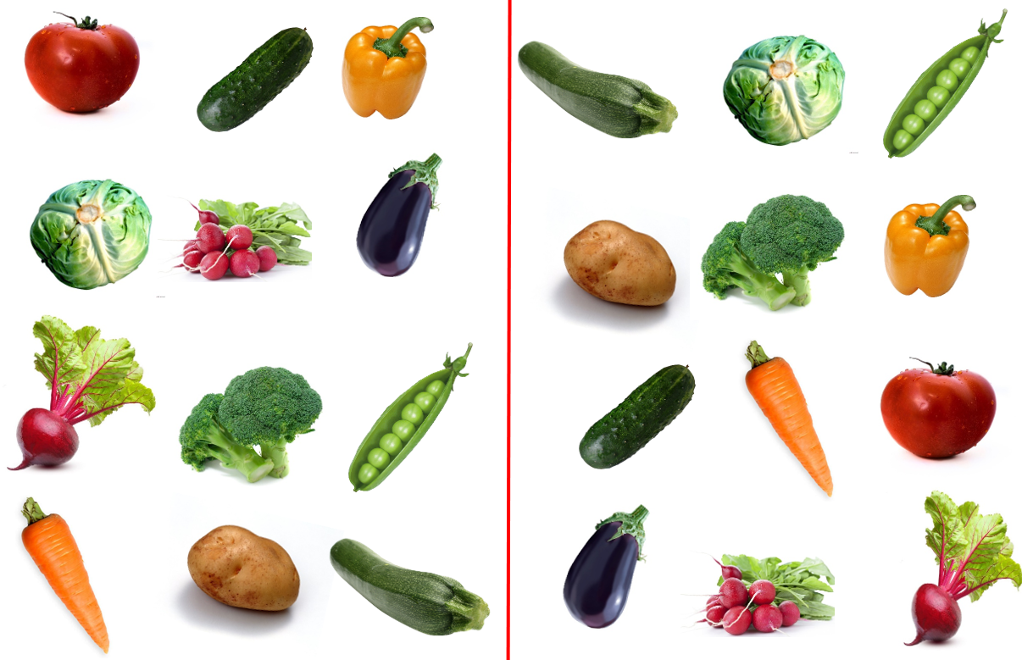
Тема шаблона «Овочі»

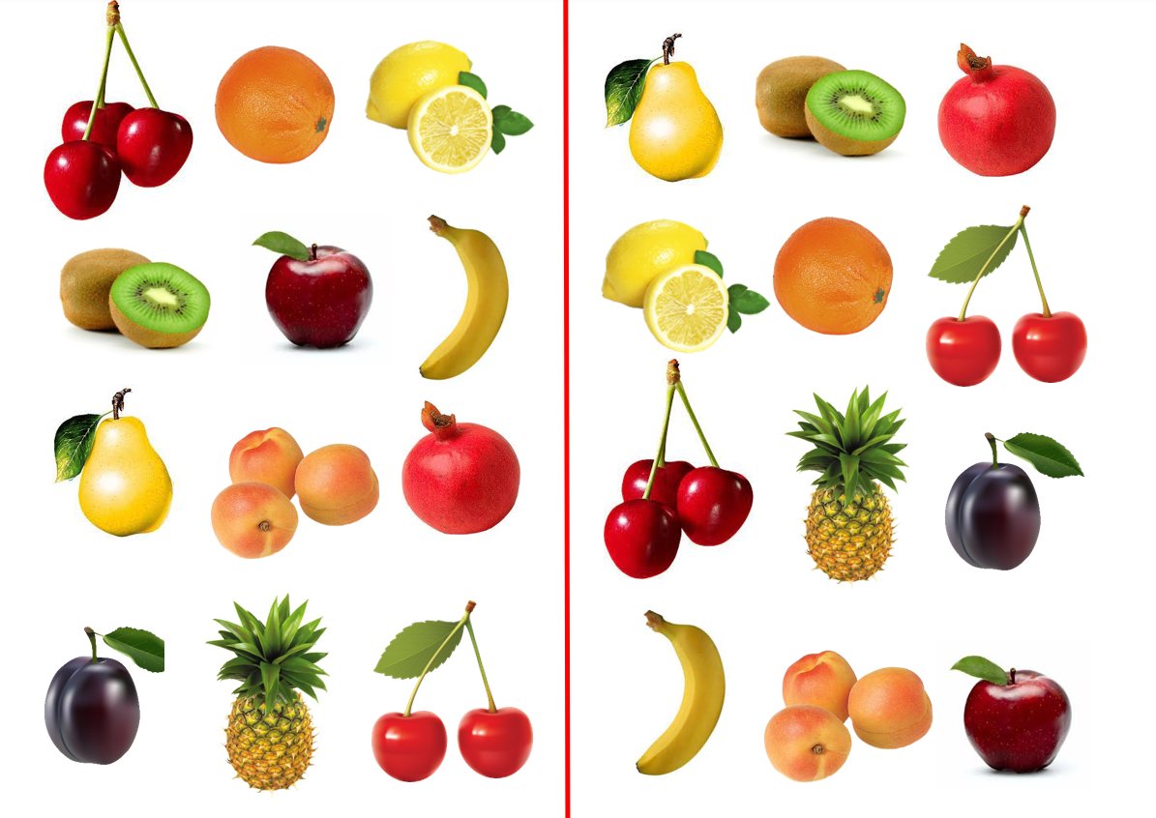
Тема шаблона «Фрукти»

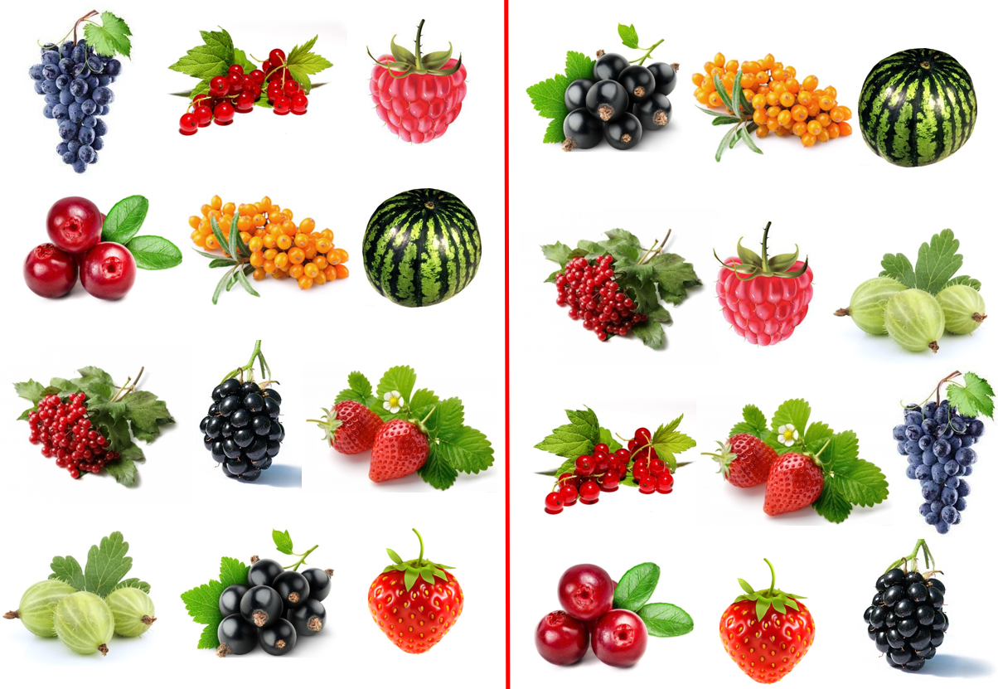
Тема шаблона «Ягоди»

Тема шаблона «Види транспорту за призначенням»
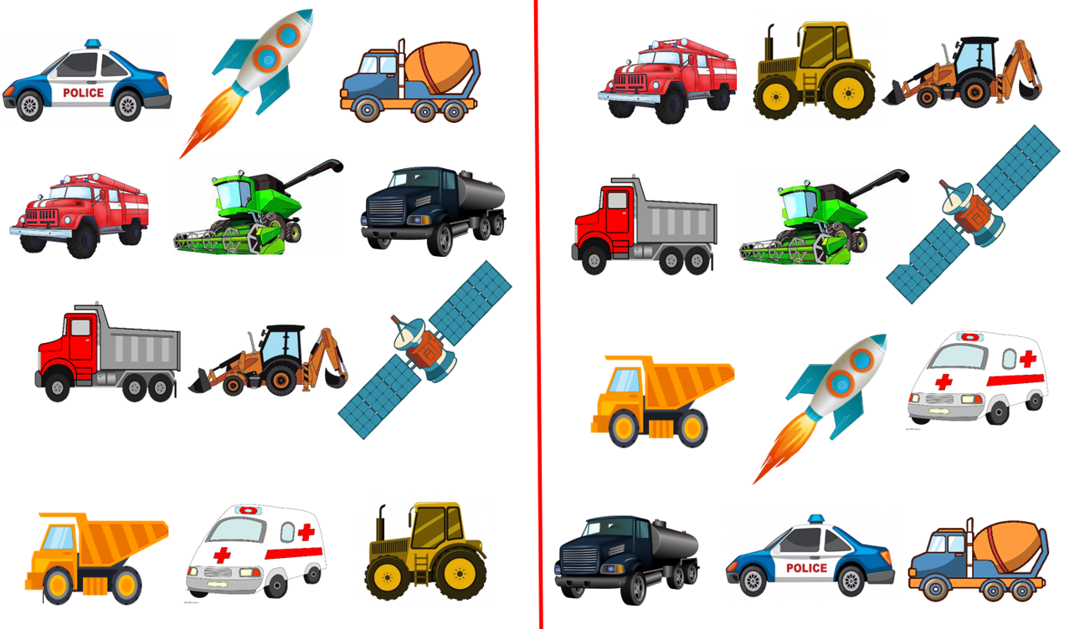

Тема шаблона «Види транспорту за способом пересування»
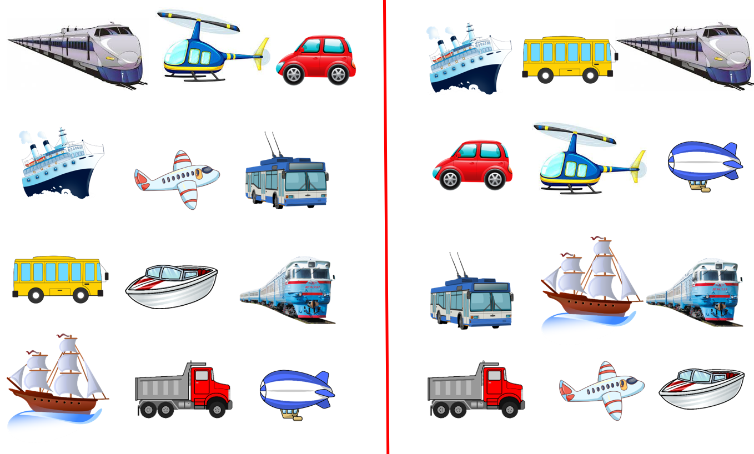

Тема шаблона «Одяг»
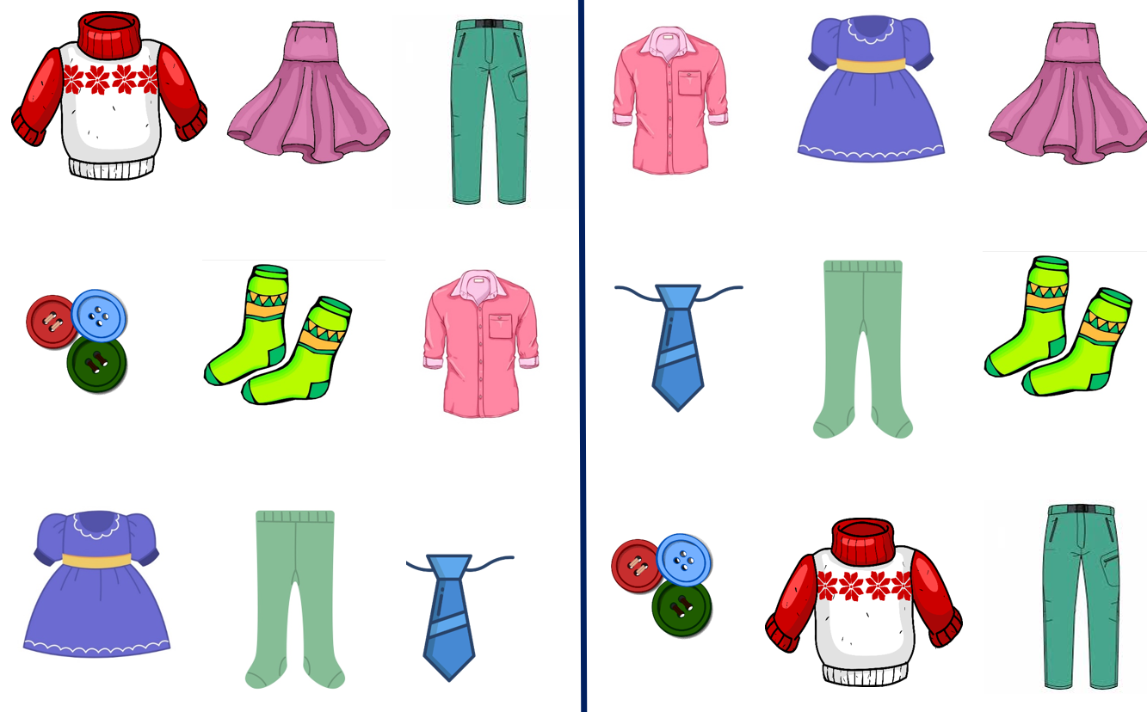

Тема шаблона «Посуд» (цукерниця, цукерниця, тортівниця, соусниця, салатниця, фруктівниця, супниця, креманка, кавник, молочник, чайник – заварник, пательня)
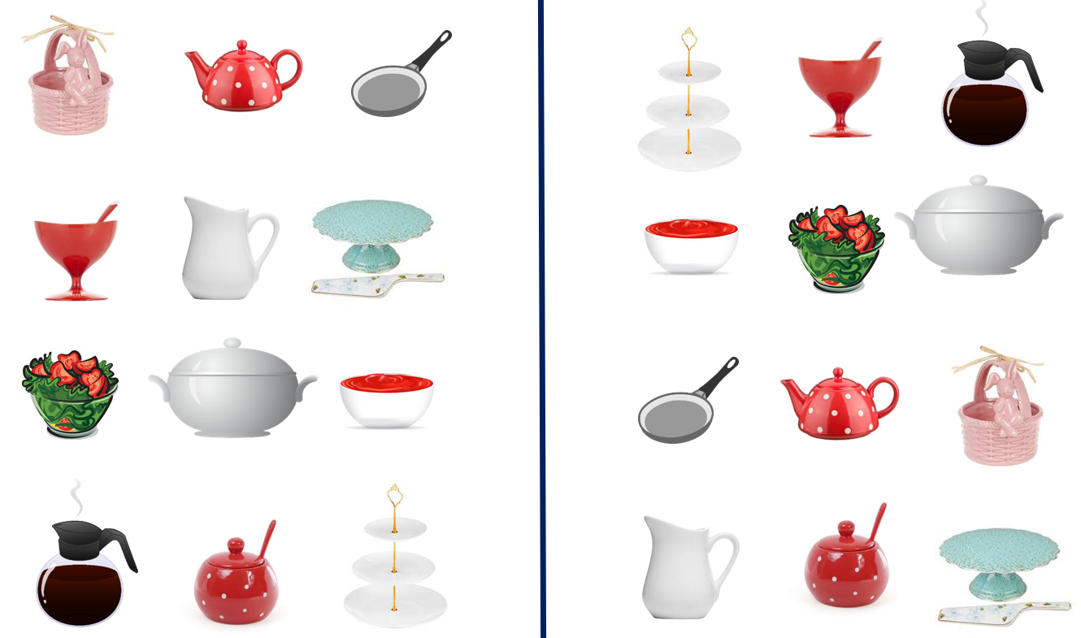

Тема шаблона «Хлібобулочні вироби»


